UML ESPANSIONE
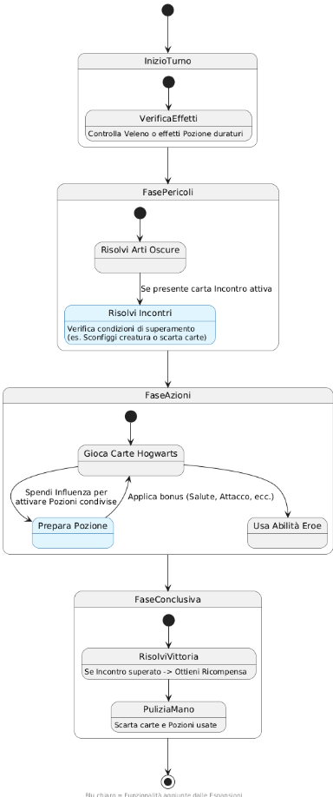
L’obiettivo primario di questa presentazione è validare la sequenza del turno, integrando in modo deterministico le fasi aggiuntive legato alle espansioni.
Architettura degli stati: Il sistema adotta una struttura a strati composta per vedere le responsabilità logiche:
- Super-stato (fase stato): Incapsula la logica di calcolo delle minacce, introduce una transazione opzionale verso lo stato Risolvi Incontri. Questo e un Extension Point dove il sistema verifica la presenza di oggetti in encounter.
- Super-stato (fase azioni): Modella l’interazione dell’utente con le risorse.
Logica di transizione: L’attivazione dello stato Prepara Pozione è vincolata al soddisfacimento di una guardia. Il ritorno allo stato precedente avviene mediante un trigger, modificando gli attributi dell’oggetto Eroe, ad es punti Salute e punti Attacco.
Transizioni e relazioni: Il sistema passa da uno stato all’altro tramite eventi di completamento.
- Gestione della persistenza: Nello stato fase conclusiva, il sistema esegue una routine di puliziaMano, che funge da garbage collector per le istanze di carte e pozioni utilizzate, riportando l’eroe al turno successivo.
Conclusione: la seguente macchina a stati presenta una forte coesione interna e un basso accoppiamento tra le fasi presenti. L’introduzione delle nuove funzionalità come Incontri e pozioni, non rompe la macchina a stati originale, ma la estende mediante l’inserimento di nodi decisionali.

